badge



**研究生学位论文开题报告**

**低功耗无线温室环境监测仪的研究**

**学位级别： 硕士**

**学科专业： 控制工程**

**姓 名： 胡 枫 林**

**指导教师： 姚 骏**

**入学年月： 2016年09月**

2018年01月04日

1. **课题研究背景及意义**

## **1.1课题背景**

近年来，我国的农产品消费增量很快，但是却存在供应不足等问题，主要是我国人口众多，人均土地面积较少、人均水资源也较为有限，同时新农村建设、城镇化建设、各种基础设施建设都占用了耕地，工业发展也导致很多的水质污染，这些都严重制约了农业的粗放式发展，在这样一个环境下，需要将先进科学技术应用到农业发展中，提高作物的产量和质量，而设施农业是一种切实有效的发展方式，同时也是实现农业现代化的重要手段。设施农业，是通过现代工程技术手段，保证农作物高效生长的一种手段。在不适宜植物生长的季节，也能保证植物的正常生长，并保证产量，是现代农业不可缺少的重要组成部分。在北方地区，随着季节的变化，温度的变化直接影响着农作物的生长，通过设施农业技术可以有效的为植物提供适宜的生长环境。温室是在不适宜植物生长的季节中，能保证植物的正常生长，并保证产量，是设施农业不可缺少的重要组成部分，也是我国的主要农业解决方案之一。

精细农业是21世纪农业产业化的重要特征,促使中国农业由传统方式向优质、高效、高产的现代化农业转化。作为农业现代化的重要标志之一，农业环境控制工程目前急需发展农业设施的自动检测与控制。温室是一种可以改变植物生长环境、为植物生长创造最佳条件、避免外界四季变化和恶劣气候对其影响的场所。而温室设施的关键技术是环境控制，该技术的最终目标是提高控制作业精度。

目前，各种园艺温室以及农作物温室急剧增加，但是大量的人们使用的都是简单的温室大棚设备。相对于国外而言，国内温室的环境控制方式比较落后，大多数仍由人工操作方式来实现，且一旦温室面积过大，还会增加操作人员的劳动强度。也有一些温室采用了环境监测仪，但是他们都是进行有线传输，但是有线数据传输方式就需要铺设很多很长的通讯线,从而浪费资源,占用空间,可操作性差,出现错误换线困难。而且,当数据采集点处于运动状态、所处的环境不允许或无法铺设电缆时,数据甚至无法传输,而利用无线传输的方式进行数据采集能很好的解决这些问题。随着科学技术的发展，传感器已经被大量的应用到温室中，高精度的传感器和无线网络技术的应用，使得温室在管理上更加的方便。传统的方法已经不能满足当前农业发展的需要。

因此，设计开发高性能、低成本的温室环境监测控制系统势在必行，这对于促进国内温室智能化管理具有重要意义，而且也具有较大的市场应用价值。鉴于此，本课题将温室环境多种参数监测和单片机控制相结合，设计出一种切实可行的温室环境监测系统，期望对温室环境实行全面、实时、长期的监测。

## **1.2国内外环境监测系统的发展现状**

国外温室栽培的起源以罗马为最早。罗马的哲学家塞内卡(Seneca，公元前3年至公元69年)记载了应用云母片作覆盖物生产早熟黄瓜。20世纪70年代以来，西方发达国家在设施农业上的投入和补贴较多，设施农业发展迅速。目前，全世界设施农业面积已达400余万hm2。荷兰、日本、以色列、美国、加拿大等国是设施农业十分发达的国家，其设施设备标准化、种苗技术及规范化栽培技术、植物保护及采后加工商品化技术、新型覆盖材料开发与应用技术、设施环境综合调控及农业机械化技术水平等都具有较高的水平，居世界领先地位。特别是荷兰，荷兰可以是说世界上温室使用最发达的国家，全世界温室的面积的四分之一，都在荷兰。在荷兰的温室，所有消耗成本中最高的是人工劳动力所产生的费用。为了有效的降低人工劳动力所产生的费用，荷兰在在温室的自动化方面采用了传感器技术，无线网络技术，计算机管理等，有效的提高温室的自动化作业程度，在很大的程度上节约了劳动力，进而提高温室土地的利用率。

我国是最早运用湿室栽培技术的国家。因受经济技术发展水平的制约，我国环境监测系统发展缓慢，监测设备和技术比较落后，自动化程度较低，目前，国内的温室大棚智能化程度整体落后于欧美等发达国家。在我国广大的农村地区，部分温室大棚内仍然采用人工查看温、湿度计、二氧化碳浓度、光强等，并派专人值守来指导农业生产，其效率低，人工成本高。但是随着科技的发展和人们在观念上的日益重视，我国对于环境监测系统的研究日益增多，相关的应用产品也不断出现。例如：大连交通大学姚营营以MSP430F449 为基础，通过安装 DS18B20 和 HS1101 以及光照度传感器设计了环境监测仪，该检测器方便携带，监测准确，响应速度快。吉林大学刘威设计的基于 DS18B20 和 nRF9E5的多点无线测温系统，系统采用高精度数字温度传感器 DS18B20 和无线传输模块 n RF9E5 来进行数据采集和数据传输。吉林工业大学研究的温室环境自动检测实验系统，能够自动检测温室中的温湿度。河北职业技术师范学院的闫忠文等人研发了蔬菜大棚温湿度测量系统，具有温度、湿度的实时监测和控制及超限报警等功能。中国农业大学研制成功了“WJG-1 型实验室温室环境监控计算机管理系统”，具有光照、温湿度等因子的检测。由此可知，现在国内对环境监测的研究正如火如荼。这些系统的设计大都是基于单片机的，有一定的研究意义和实用价值。

# **二.课题研究内容及目标**

## **2.1研究内容**

本课题是对超低功耗无线温室环境监测仪的研究，课题主要完成以下的工作：

1. 对系统的软件及其硬件进行设计，可以实现对温室环境的温度、湿度、光强、二氧化碳浓度多指标的监测。
2. 采用Sub-1 GHz波段让设备可以实现低功耗无线通信。
3. 对系统进行低功耗的设计，可以让设备进行长期、稳定的工作。

## **2.2总体方案设计**

2.2.1 环境检测仪的基本原理

本设计最终目的是实现一个可以监测光强、二氧化碳浓度、温度、湿度为一体的多功能监测系统，要求其智能化、精度高、功耗低、易使用。通过充分的调研、综合分析、比较各种测量方法，最终确定以 CC1310为核心，利用COZIR采集二氧化碳浓度、HDC1080进行温湿度测量、OPT3001进行光强的测量，利用电源管理模块对系统进行供电。最终实现对温室环境的监测。

2.2.2 CC1310工作原理

CC1310它具有极低的有源RF和微控制器(MCU)电流消耗，除了灵活的低功耗模式外，可确保卓越的电池使用寿命，适用于由小型纽扣电池供电的远距离操作以及能源采集型应用。CC1310 是经济高效型、超低功耗无线MCU 中低于1GHz 系列的首款器件。CC1310 器件在支持多个物理层和RF 标准的平台中将灵活的超低功耗RF收发器和强大的48MHz Cortex®-M3 微控制器相结合。专用无线控制器(Cortex®-M0) 处理ROM 或RAM 中存储的底层RF协议命令，从而确保超低功耗和灵活度。CC1310器件不会以牺牲RF性能为代价来实现低功耗；CC1310 器件具有出色的灵敏度和稳定性性能。图1所示为CC1310的器件框图。

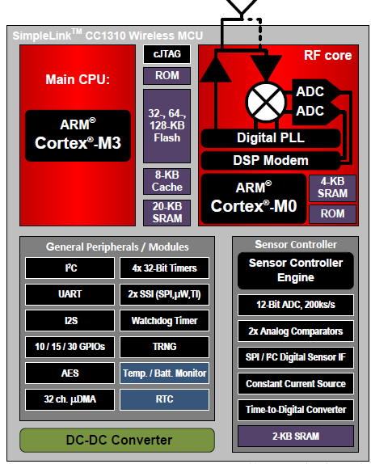

图1 CC1310功能框图

CC1310器件是一款高度集成、真正的单片解决方案，其整合了一套完整的RF系统及一个片上DC-DC 转换器。传感器可由专用的超低功耗自主MCU 以超低功耗方式进行处理，该MCU 可配置为处理模拟和数字传感器，因此主MCU (Cortex-M3) 能够最大限度地延长休眠时间。

2.2.3 COZIR工作原理

二氧化碳传感器常常应用于农业、工业、医疗、环境、国防、航空航天等很多领域。尽管其种类众多，但NDIR技术传感器因其测量范围广、响应速度快、精度高、灵满度高等特点，在各个领域都得到了广泛使用本课题选用COZIR型号的NDIR技术气体传感器。

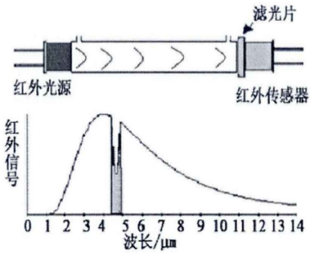

图2 红外光线检测图

NDIR技术是一种基于气体吸收相关理论的技术。红外光源发出的红外射线穿过一定浓度的待测气体后，其能量吸收程度与气体浓度有关。因此，根据吸收后的光谱能量变化值，就可以推算出对应气体的浓度。如图2所示，利用红外光通过待测气体，这些气体分子对特定波长的吸收服从朗伯－比尔（Lambert-Beer）吸收定律。根据相应的吸收关系，可以得出特定气体的浓度。

COZIR 二氧化碳传感器是是GSS公司的第三代产品。它是一款超低功耗，高精度的二氧化碳传感器，非常适用于电池供电的低功耗设备。本文选择COZIR的原因主要是它是基于IR LED、探测器技术和专利设计的光学检测腔体，这使COZIR 成为目前功耗最低的NDIR传感器，其功耗仅有3.5mW。

2.2.4 电源管理模块bq2550工作原理

bq25505是全新智能化集成能量采集超低功耗管理解决方案新系列中的第一个，这些解决方案十分适合满足超低功耗应用的特殊需求。本产品专门设计用于高效获取和管理从诸如光伏（太阳能）或热电发生器(TEG) 等多种不同直流源产生的微瓦(μW) 至毫瓦(mW) 级的电能。

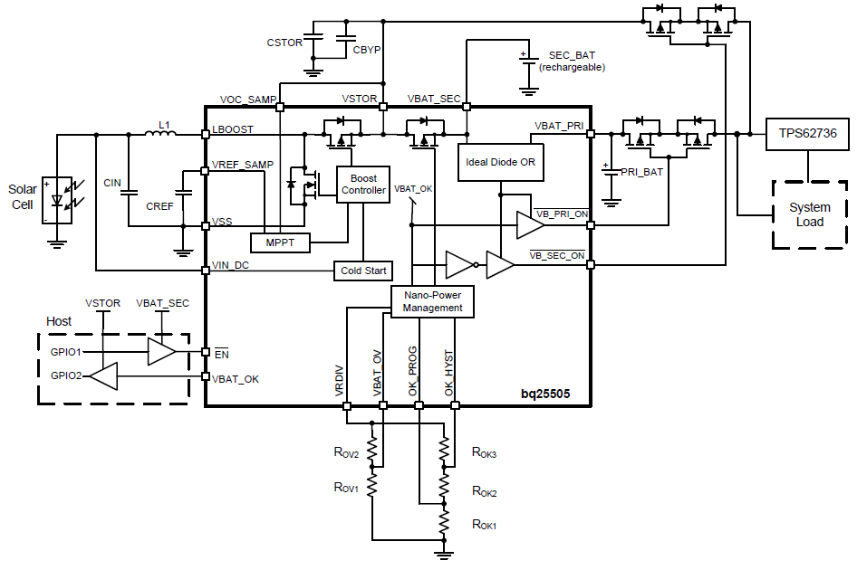

图3 电源管理原理图

如上图3所示，当系统中的太阳能电池从环境中获取电能时，并且大于设定的电平时，此芯片可以检测到，这时候整个环境检测仪就使用太阳能供电，如果太阳能电池没有获取到电能，而导致没有足够的能量来运行系统，主系统会在8μs内会被自主切换到电池供电。当电池或电容器上的电压已经下降到低于一个预先设定的临界电平以下时，bq25505切换电池正常标志来向一个连接的微控制器发出一个信号。这样以便主控制系统知道降低系统的功耗，以防止系统进入一个欠压状态。

# **三、课题工作基础**

## **3.1低功耗无线温室环境监测仪的总体结构**

针对低功耗无线温室环境监测仪的系统进行研究和分析。整个系统可以分为4部分：环境采集模块、无线传输模块、电源管理模块、主控制器模块。系统总体结构图如图4所示。系统的实物图如图 5 所示。



图4 系统总体结构图

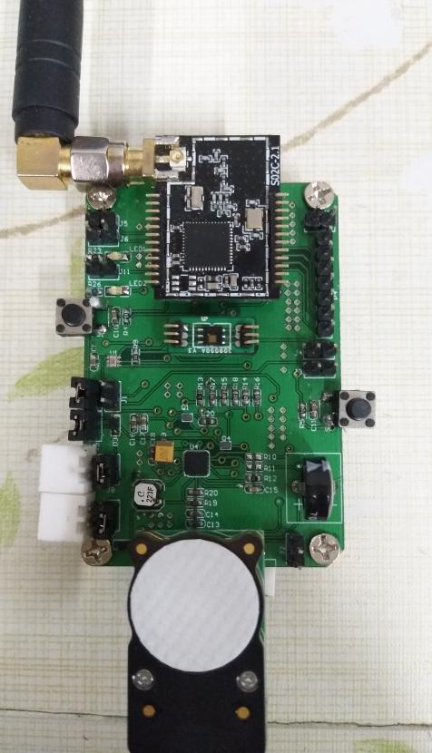

图5 低功耗无线温室环境监测仪实物图

整个系统模块工作的具体流程为：

1. 首先由电源管理模块根据实际光照情况，来自动选择采用太阳能电池供电，还是采用电池供电。
2. 系统MCU通过程序打开控制二氧化碳传感器的供电开关，让其先进行预热。
3. 首先使用IIC读取EERROM内的系统参数，然后再分别读取HDC1080、OPT3001等传感器的数值，将采集来的数据通过无线模块发射到采集器。
4. 读取二氧化碳传感器的数据，将采集来的数据通过无线模块发射到采集器。
5. 数据发送完成，系统进入睡眠模式，等待一段时间，系统自动唤醒，进行重复测量。

**3.2电源管理模块**

考虑无线温室环境监测仪的应用现场环境，本系统提供了两种供电模式，太阳能电池供电和电池供电，在太阳能电池电能充足的情况下，采用太阳能电池进行供电。在太阳能电池电能不足的情况下，系统会自动将电源切换成电池供电，使系统可以长期、高效的运行。其电路原理图如图6 所示。



图6 电源管理单元电路图

**3.3温湿度采集模块**

温湿度采集模块用于读取温室内的的温湿度。采用型号为HDC1080的温湿度传感器作为温湿度采集单元的数据采集器，HDC1080 是一款具有集成温度传感器的数字湿度传感器，其能够以超低功耗提供出色的测量精度。HDC1080 支持较宽的工作电源电压范围，并且相比竞争解决方案，该器件可为各类常见应用提供低成本和低功耗优势。通过HDC1080模块采集温湿度后，将数据送入 MCU 内部，然后发送到数据采集器。温湿度采集单元电路图如图 7所示。



图7 温湿度采集单元电路图

**3.4环境光采集模块**

OPT3001 传感器用于测量可见光的密度。传感器的光谱响应与人眼的视觉响应紧密匹配，其中具有很高的红外线阻隔。OPT3001 是一款可如人眼般测量光强的单芯片照度计。OPT3001 器件兼具精密的频谱响应和较强的IR阻隔功能，因此能够如人眼般准确测量光强且不受光源影响。测量范围可达0.01lux 至83k lux，且内置有满量程设置功能，无需手动选择满量程范围。此功能允许在23位有效动态范围内进行光测量。

数字操作可灵活用于系统集成。测量既可连续进行也可单次触发。控制和中断系统可自主操作，允许处理器进入休眠状态。OPT3001 兼具低功耗和低电源电压特性，可延长电池供电系统的电池寿命。环境光采集单元电路图如图 8 所示。



图8 环境光采集单元电路图

**3.5二氧化碳采集模块**

COZIR 二氧化碳传感器是是GSS公司的第三代产品。它是一款超低功耗，高精度的二氧化碳传感器，非常适用于电池供电的低功耗设备。它是基于IR LED、探测器技术和专利设计的光学检测腔体，这使COZIR 成为目前功耗最低的NDIR传感器，其功耗仅有3.5mW。COZIR 可测量范围是0~2000PPM、0~5000ppm ，适合于诸如楼宇控制和园艺等场合。二氧化碳采集单元电路图如图 9 所示。



图9 二氧化碳采集单元电路图

二氧化碳传感器采集的数据主动上传，每秒上传两次数据。数据格式为每次以ASIC码上传18字节。例如收到一帧十六进制数据20 5A 20 30 30 36 37 31 20 7A 20 30 30 36 30 32 0D 0A 转换为ASIC 码后为“ Z 00671 z 00602/r/n”，其中前面的00671 是滤波后的数据,后面的00602 是瞬时采集数据，其中00671就代表二氧化碳的浓度为671ppm。其通信参数如图10 所示。

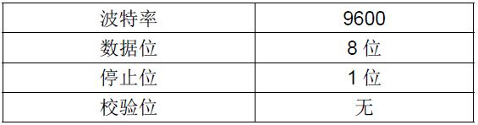

图10 二氧化碳传感器的通信参数

**3.6 对Sub-1 GHz通信的性能测试**

利用Sub-1 GHz波段进行通信的独特之处在于，在保证整体链接稳健耐用的情况下能够提供最远的范围和最低的功耗。在一半的频率下提供两倍的范围：通常来说，频率越低则范围越广。由于衰减与波长是成正比的，所以像Sub-1 GHz等较低频率能够比高频率传输的更远。提供房屋整体和周边区域覆盖：由于穿墙性会随着频率的增加而衰减，所以相较于2.4GHz，Sub-1 GHz具有更强的物体穿透力。此外，较低频率在房屋角落中的性能更佳，从而提供了更好的室内覆盖。窄频带能力：Sub-1 GHz解决方案能够在窄频带模式下运行，在降低干扰概率的同时凭借增加的链路预算提高了覆盖范围。

避免频带拥塞：与涵盖Bluetooth®、ZigBee®和Wi-Fi®的2.4GHz波段相比，Sub-1 GHz ISM 波段主要用于低占空比链路，并且不太可能相互干扰。具有比其它技术更低的功耗：在Sub-1 GHz中，工程师能够利用更少的传输功率实现与2.4GHz一样的传输范围，因此Sub-1 GHz解决方案非常适合用于由电池供电的应用。如图 11 是几种无线通信技术的比较。对Sub-1 GH采用868MHZ在学校马路上测试的数据，以100个数据包为例，实际通信测试的结果如图12 所示。图13是采用868MHZ在西部自动化楼测试的数据。

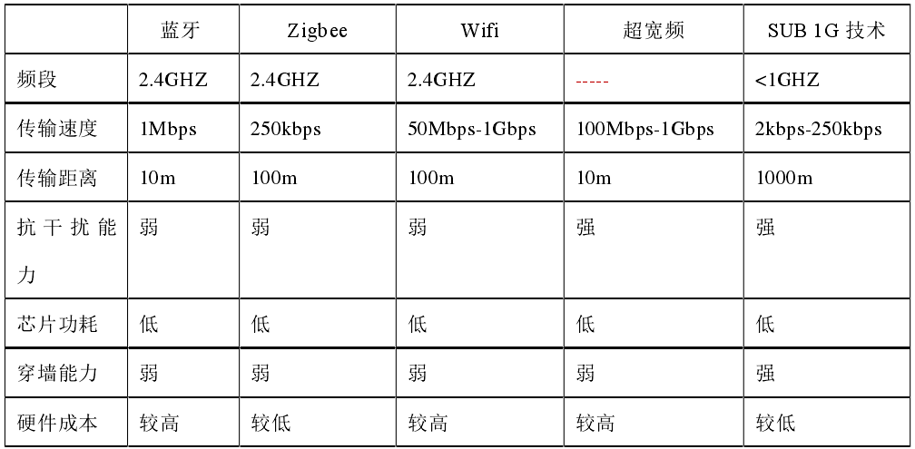

图 11 几种无线通信技术的比较

|  |  |  |  |  |
| --- | --- | --- | --- | --- |
| 测试距离 | 平均ARSSI | 正确包数量 | 失败包的数量 | 错误率 |
| 50m | -90.5dB | 100 | 0 | 0% |
| 200m | -94.5dB | 100 | 0 | 0% |
| 300m | -95.3dB | 100 | 0 | 0% |
| 400m | -96.7dB | 99 | 1 | 1% |
| 500m | -100.1dB | 100 | 0 | 0% |
| 550m | -103.4dB | 53 | 47 | 47% |
| 600m | -104.8dB | 12 | 88 | 88% |

图 12 Sub-1 GH采用868MHZ校园马路测试结果

|  |  |  |  |  |
| --- | --- | --- | --- | --- |
| 测试地点 | 平均ARSSI | 正确包数量 | 失败包的数量 | 错误率 |
| 间隔1楼层 | -80.6dB | 100 | 0 | 0% |
| 间隔2楼层 | -95.3dB | 97 | 3 | 3% |
| 间隔3楼层 | -100.5dB | 99 | 1 | 1% |

图 13 Sub-1 GH采用868MHZ校园楼测试结果

**四、后期工作**

1. 深入学习嵌入式实时操作系统，对于操作系统进行更进一步的研究，提高其系统的稳定性能。

2. 对于CC1310的无线通讯进行更加深入的研究，以提高在传输过程中的安全性及其稳定性。

3. 对低功耗无线温室环境监测仪的程序进行进一步的优化完善。目前只完成了无线传输，二氧化碳数据采集，及系统睡眠唤醒。还需要进一步对环境光、温湿度等模块程序的设计。

4. 对本系统的电路图进行进一步的优化与完善。目前在电源管理模块，自动切换还有问题，需要进一步的研究与测试。

5. 制作低功耗无线温室环境监测仪的样机。

6. 对系统进行整体的性能测试。使之能够顺利进行供电方式的切换。可以正确的采集温湿度、光强、二氧化碳浓度的数据。

7. 完成硕士论文。

**五、课题创新点**

1. 本课题硬件电路使用了电源管理系统，能够智能切换控制主电路的供电方式，当在有光照的情况下，本系统是自动采用太阳能电池供电，如果光照比较强，太阳能发的电多于系统所消耗的，会把电能自动存储在超级电容里，在没有光照的情况下可以使用，尽量减少电池耗电。以此设计让电池的使用寿命更长，一节AAA电池大概可以使用2年以上。

2. 目前，物联网（IoT）市场正处于持续的大幅增长，而越来越多的设备也被连接至云端。利用Sub-1 GHz波段进行通信，在保证整体链接稳健耐用的情况下能够提供最远的范围和最低的功耗。

3. 传统的环境检测仪价格昂贵、功能单一以及耗电快等，而本课题的环境监测仪可以实现温度、湿度、光强、二氧化碳浓度多参数测量的设备。

**六、课题难点**

1. 本课题使用的是CC1310芯片，是TI的一款新型芯片，Sub 1G是一种新型的通讯方式，在调试的过程中会遇到很多新的问题。

2. 本课题超低功耗的要求，所以设计电路中会增加电源管理模块，此模块的调试可能会遇到很多麻烦。

**七、 时间安排**

|  |  |
| --- | --- |
| 日 期 | 任务进度 |
| 2017.06-2017.12 | 文献检索与阅读，了解有关本课题国内外发展水平及研究现状，对硬件电路进行设计，PCB的绘制与调试。 |
| 2017.12-2018.06 | 对CC1310芯片和各个传感器的的程序进行编写，调试。 |
| 2018.06-2018.11 | 制作样机，并对系统进行测试。对测试中遇到的问题进行完善与修改。 |
| 2018.11-2019.01 | 毕业论文的撰写 |
| 2019.02-2019.03 | 毕业论文的修改和毕业答辩 |

# 八、参考文献

1. 韩熔红. 大气及室内空气中二氧化碳浓度测定[J]. 中国公共卫生, 2004, 20(5):618-618.
2. 林伟捷, 林凯强, 冯德旺. 低功耗农业无线监测网络温湿度节点的设计[J]. 信息通信, 2016(4):67-68.
3. 吴东东. 低功耗室内空气质量检测系统的设计与研究[D]. 上海师范大学, 2016.
4. 苏渤力, 胡治国. 低功耗运动检测的无线传感器网络节点设计[J]. 电子技术与软件工程, 2017(14):96-97.
5. Santosh Gaihre MSc,Sean Semple PhD,Janice Miller MBChB,Shona Fielding PhD,Steve Turner MD. Classroom Carbon Dioxide Concentration, School Attendance, and Educational Attainment[J]. Journal of School Health,2014,84(9).
6. N. Muscatiello,A. McCarthy,C. Kielb,W.‐H. Hsu,S.‐A. Hwang,S. Lin. Classroom conditions and CO 2 concentrations and teacher health symptom reporting in 10 New York State Schools[J]. Indoor Air,2015,25(2).
7. LiuDemeng,MeiNiansong,ZhangZhaofeng. An ultralow power wireless intraocular pressure monitoring system[J]. 半导体学报, 2014, 35(10):177-181.
8. Santamouris M, Synnefa A, Asssimakopoulos M, et al. Experimental investigation of the air flow and indoor carbon dioxide concentration in classrooms with intermittent natural ventilation[J]. Energy & Buildings, 2008, 40(10):1833-1843.
9. Thibaud R B, Julien C, David H, et al. Investigation of sheet-flow processes based on novel acoustic high-resolution velocity and concentration measurements[J]. Journal of Fluid Mechanics, 2015, 767:1-30.
10. Bakó-Biró Z, Clements-Croome D J, Kochhar N, et al. Ventilation rates in schools and pupils’ performance[J]. Building & Environment, 2008, 48(48):215-223.
11. Robert G. Identifying an indoor air exposure limit for formaldehyde considering both irritation and cancer hazards[J]. Critical Reviews in Toxicology, 2011, 41(8):672-721.
12. Olsen J R, Gallacher J, Piguet V, et al. Epidemiology of molluscum contagiosum in children: a systematic review[J]. Family Practice, 2014, 31(2):130.
13. Son Y S, Lim B A, Park H J, et al. Characteristics of volatile organic compounds (VOCs) emitted from building materials to improve indoor air quality: focused on natural VOCs[J]. Air Quality Atmosphere & Health, 2013, 6(4):737-746.
14. Janczura J, Maciejewska M, Szczurek A, et al. Stochastic Modeling of Indoor Air Temperature[J]. Journal of Statistical Physics, 2013, 152(5):979-994.
15. Yang C T, Liao C J, Liu J C, et al. Construction and application of an intelligent air quality monitoring system for healthcare environment[J]. Journal of Medical Systems, 2014, 38(2):15.
16. Galinina O, Mikhaylov K, Andreev S, et al. Smart home gateway system over Bluetooth low energy with wireless energy transfer capability[J]. Eurasip Journal on Wireless Communications & Networking, 2015, 2015(1):178.
17. Peng C, Qian K, Wang C. Design and Application of a VOC-Monitoring System Based on a ZigBee Wireless Sensor Network[J]. IEEE Sensors Journal, 2015, 15(4):2255-2268.
18. Peng I H, Chu Y Y, Kong C Y, et al. Implementation of Indoor VOC Air Pollution Monitoring System with Sensor Network[C]// Seventh International Conference on Complex, Intelligent, and Software Intensive Systems. IEEE, 2013:639-643.
19. 罗旋, 王茂励, 郝慧娟,等. 基于GPRS通信的在线环境监测仪的研究与设计[J]. 数字技术与应用, 2014(8):146-146.
20. 褚舒舒. 环境监测仪的外观造型设计研究[D]. 东华大学, 2016.
21. 夏春龙, 兰浩. 基于MSP430F149的室内环境检测仪的设计[J]. 自动化应用, 2016(3):36-37.
22. 丛林, 杨凯, 胡文东,等. 基于nRF24L01和STM32L152RD超低功耗无线通信系统[J]. 电视技术, 2013, 37(17):66-69.
23. 纪建伟, 赵海龙, 李征明,等. 基于STM32的温室CO2浓度自动调控系统设计[J]. 浙江农业学报, 2015, 27(5):860-864.
24. 苏冠楠, 姚乐, 易小龙,等. 基于单片机的博物馆室内光强、温度、湿度的测量[J]. 科技视界, 2016(17):124-124.
25. 郭东平. 基于单片机的大棚温湿度监测报警装置的研究与开发[D]. 西北农林科技大学, 2015.
26. 代羽. 基于单片机的多参数环境监测仪的设计[J]. 电子制作, 2016(6):3-3.
27. 张茂贵. 基于单片机的户外环境检测仪[J]. 科技资讯, 2007(24):43-45.
28. 王耀平. 基于单片机的温湿度监测系统[J]. 电子测试, 2017(4).
29. 王金环. 基于单片机的温室环境监控系统的设计[J]. 硅谷, 2014(24):12-13.
30. 史成乾, 王鑫, 李岩昊,等. 基于蓝牙通信的室内环境质量监控系统[J]. 信息通信, 2016(9):185-187.
31. 郝万君, 潘国成, 曹苏荣,等. 基于无线传感网的室内环境多参数分布监测系统设计[J]. 苏州科技学院学报(自然科学版), 2017, 34(1):72-76.
32. 马百杰. 基于无线数传和STC单片机的室内温湿度监控系统[J]. 智能城市, 2016(10):51-52.
33. 侯毅, 柴艳丽, 叶威. 基于无线通讯的低功耗温度巡检仪设计[J]. 计测技术, 2010, 30(2):19-22.
34. 焦凤昌. 基于物联网的超低功耗无线环境指数传感系统[D]. 广西大学, 2014.
35. 田粮川, 赵晓军, 孙文博. 基于物联网的室内环境监控系统[J]. 电子世界, 2017(21).
36. 张龙翔. 基于物联网的智能家居环境监测调节系统的设计[D]. 郑州大学, 2016.
37. 李颖. 可穿戴设备自适应无线传输的研究与实现[D]. 吉林大学, 2015.
38. 郭扬. 某屏蔽门地铁换乘站站台污染物分布研究[D]. 北京建筑大学, 2016.
39. 陈爽, 陈伟忠, Declan P Kelly. 上海家庭的房间通风率与室内二氧化碳浓度--实际测试与分析[C]// 2016中国环境科学学会学术年会. 2016.
40. 崔术祥. 湿度对室内颗粒物分布的影响[D]. 湖南工业大学, 2013.
41. 刘国丹, 张长兴, 胡松涛,等. 室内空气质量影响因素实验研究[J]. 暖通空调, 2006, 36(2):104-107.
42. 徐业林, 赵玉琳, 王志强,等. 室内空气中二氧化碳变化趋势及现状调查[J]. 安徽预防医学杂志, 2010(4):272-273.
43. 邱聪, 张赐华, 王振华,等. 室内空气中甲醛释放与温湿度关系分析[J]. 福建建材, 2015(6):4-5.
44. 李璟. 室内游乐场二氧化碳浓度的定量分析[J]. 现代企业, 2012(12):56-57.
45. 李皓, 谢毅超. 手持式农业环境温度检测仪的设计[J]. 农机化研究, 2013(8):108-111.
46. 马勇, 郑勤振, 刘林,等. 基于无线传感技术的体育场馆室内空气环境监控系统设计[J]. 武汉体育学院学报, 2017, 51(3):70-76.
47. 甄肖霞. 通过控制二氧化碳含量来实现节能和优化空气质量[J]. 制冷, 2004, 23(2):67-70.
48. 魏纯, 刘红艳. 温室超低功耗无线传感器智控系统设计——基于MSP430和ZigBee[J]. 农机化研究, 2017, 39(1):207-211.
49. 冉伟刚. 温室大棚数据采集系统[D]. 兰州大学, 2010.
50. 杨中兴. 温室大棚温湿度监测短信报警系统设计[J]. 传感器世界, 2016, 22(10):25-29.
51. 任硕果. 基于移动互联网的农业大棚环境监测系统设计与开发[J]. 信息与电脑:理论版, 2017(2):149-150.
52. 唐婷. 温室环境实时监测控制系统设计[J]. 安徽农业科学, 2012, 40(21):11122-11125.
53. 周金生. 温室环境无线监测系统故障诊断系统[D]. 江苏大学, 2017.
54. 迟郢, 郭炜. 我国环境监测仪器行业2013年发展综述[J]. 中国环保产业, 2014(11):17-22.
55. 叶彬. 无线通信技术的低功耗处理技术研究[J]. 工程技术:文摘版:00320-00320.
56. 鲍宜帆. 物联网智能家居-单片机室内温湿度控制研究[J]. 电子技术与软件工程, 2016(3):260-260.
57. 刘璐玲, 陈里. 小型智能家居环境检测与监控系统的设计[J]. 产业与科技论坛, 2017, 16(1):62-65.
58. 唐文涛, 申庆祥, 刘占伟. 养殖场环境下基于MSP430单片机的CO_2检测仪的设计[J]. 现代电子技术, 2014(4):125-128.
59. 马悦. 一种室内温湿度实时监测系统[J]. 信息通信, 2016(6):65-66.
60. 郝俊红, 林建平. 隐形杀手——室内空气污染详解(下) 二氧化硫和二氧化碳[J]. 城市住宅, 2005(4):122-125.
61. 张珂. 应用于物联网的超低功耗终端机的设计[D]. 中国科学院大学(工程管理与信息技术学院), 2016.
62. 刘礼. 智能检测扇叶[J]. 科学启蒙, 2014(9):84-84.
63. 简毅文, 刘建, 李清瑞,等. 住宅室内CO2浓度与人行为关系的实测研究[J]. 暖通空调, 2012, 42(9):114-117.
64. 张孝东, 王成端, 唐中华. 办公室二氧化碳浓度的测试实验分析[J]. 制冷与空调:四川, 2013(3):301-303.
65. 朱念. 基于51单片机的教室二氧化碳浓度检测与调节系统[J]. 电子技术, 2016, 45(9).
66. 吕中虎, 张徽, 张晓飞. 基于STM32的便携式二氧化碳监测仪设计[J]. 电子设计工程, 2014(21):91-93.
67. 南志坚. 基于STM32的室内温湿度检测器设计[J]. 黑龙江科技信息, 2014(7):21-21.
68. 王海滔, 陈雪, 宋军杰,等. 高校教室室内温湿度测试及其舒适度评价——以苏州大学建筑学院为例[J]. 环球人文地理, 2016(2).